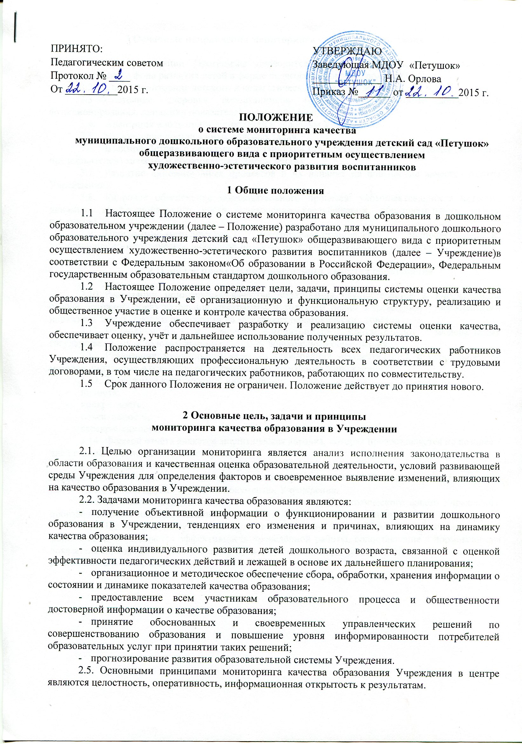
3 Основные направления мониторинга качества образования

  - При реализации Программы проводится оценка индивидуального развития и психологического фона развития детей в форме педагогического наблюдения.
  - Социомониторинг детского и педагогического коллективов.
  - Состояние здоровья воспитанников (анализ заболеваемости детей, дней функционирования, динамики показателей групп здоровья).
  - Адаптация вновь прибывших детей к условиям Учреждения.
  - Выполнение поставленных годовых задач.
  - Взаимодействие с семьями воспитанников (удовлетворенность родителей (законных представителей) качеством образования в Учреждении).
  - Развитие инновационных процессов и их влияние на повышение качества работы Учреждения.
  - Кадровое обеспечение образовательного процесса: укомплектованность кадрами; динамика профессионального роста (повышение квалификации, образовательного уровня педагогов).
  - Программно-методическое, материально-технические, медико-социальные, информационно-методическое, обеспечение образовательного процесса в Учреждении.

4 Порядок проведения мониторинга качества образования

  - Реализация мониторинга качества образования осуществляется в Учреждениина основе основной образовательной программы и годового плана Учреждения, утверждёнными приказами заведующего и принятыми на заседаниях педагогических советов.
  - Периодичность и формы мониторинга соответствуют Федеральному государственному образовательному стандарту дошкольного образования.
  - Реализация мониторинга качества образования осуществляется с использованием методов, указанных в основной образовательной программе Учреждения.
  - Требования к собираемой информации:
- полнота;
- конкретность;
- объективность;
- своевременность.
  - Формой отчёта является аналитическая справка, которая предоставляется не позднее 7 дней с момента завершения мониторинга.
  - Данные, полученные в результате мониторинговых исследований и контрольных мероприятий, отражаются в анализе выполнения годового плана, отчёте о результатах самообследования и других отчётных документах Учреждения.
  - По итогам мониторинга проводятся заседания Педагогического совета Учреждения, производственные собрания, административные и педагогические совещания.
  - По окончании учебного года, на основании аналитических справок по итогам мониторинга, определяется эффективность проведённой работы, сопоставление с нормативными показателями, определяются проблемы, пути их решения и приоритетные задачи Учреждения для реализации в новом учебном году.

